Ministerul Educației, Culturii și Cercetării al Republicii Moldova

Universitatea Tehnică a Moldovei

Facultatea Calculatoare, Informatică și Microelectronică

**Raport la**

**Lucrarea de laborator Nr. 2**

*Disciplina: Tehnologii Web*

**Tema: ”** **Proiectarea unei pagini Web utilizând ASP.NET”**

Au efectuat: Котя Александр

A verificat: Leah Arcadii

Chișinău – 2025

**Цель работы:** разработать веб-страницы используя ASP.NET

Часть лабораторной работы включала разработку контроллеров, настройку маршрутизации

Для обработки запросов и управления логикой работы веб-приложения были созданы контроллеры *HomeController.cs. HomeController* отвечает за рендеринг основных страниц приложения, включая:

• Index() – главная страница,

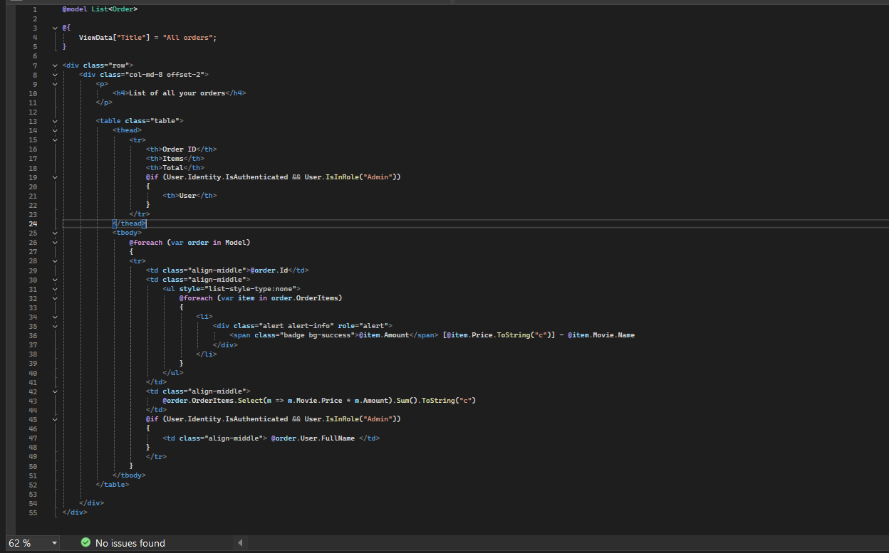

• Producers() – страница, содержащая список продюсеров

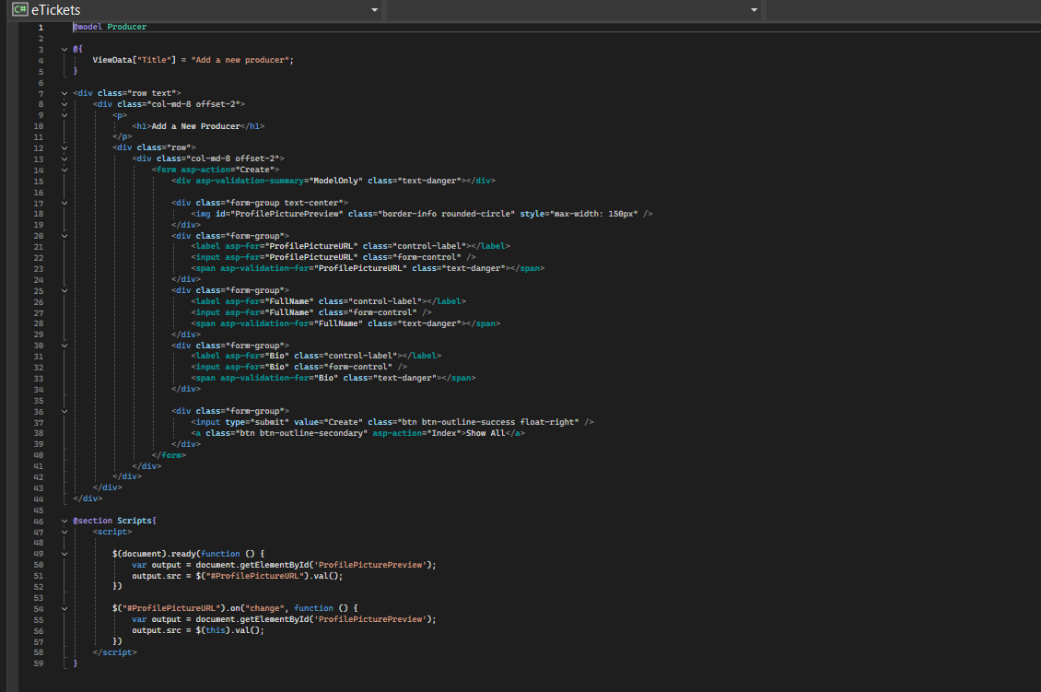

• Movies() – раздел с фильмами

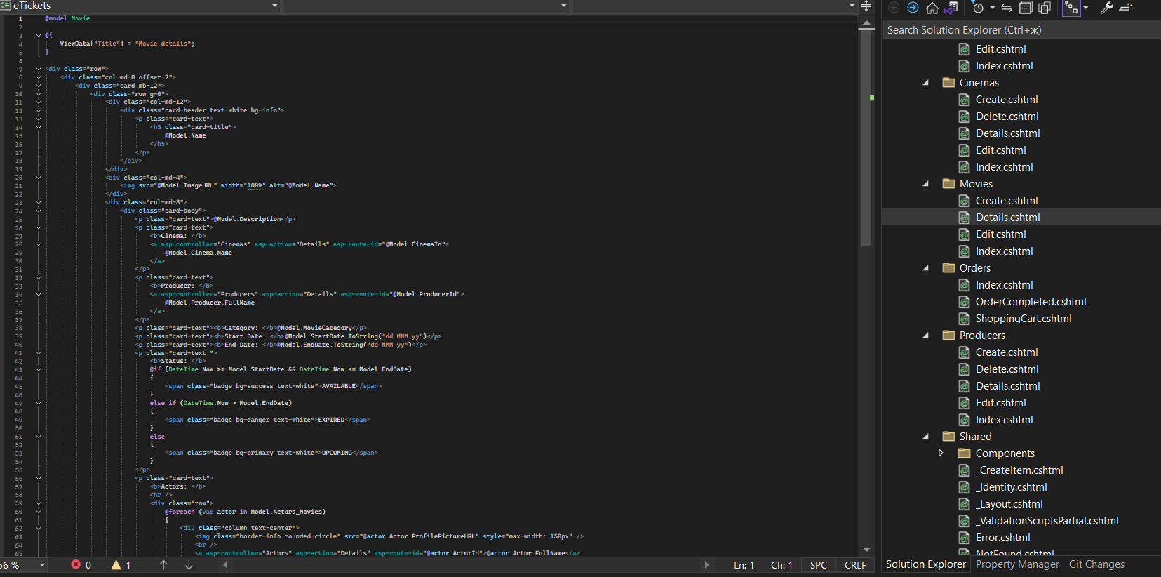

• Account() – страница управления аккаунтами

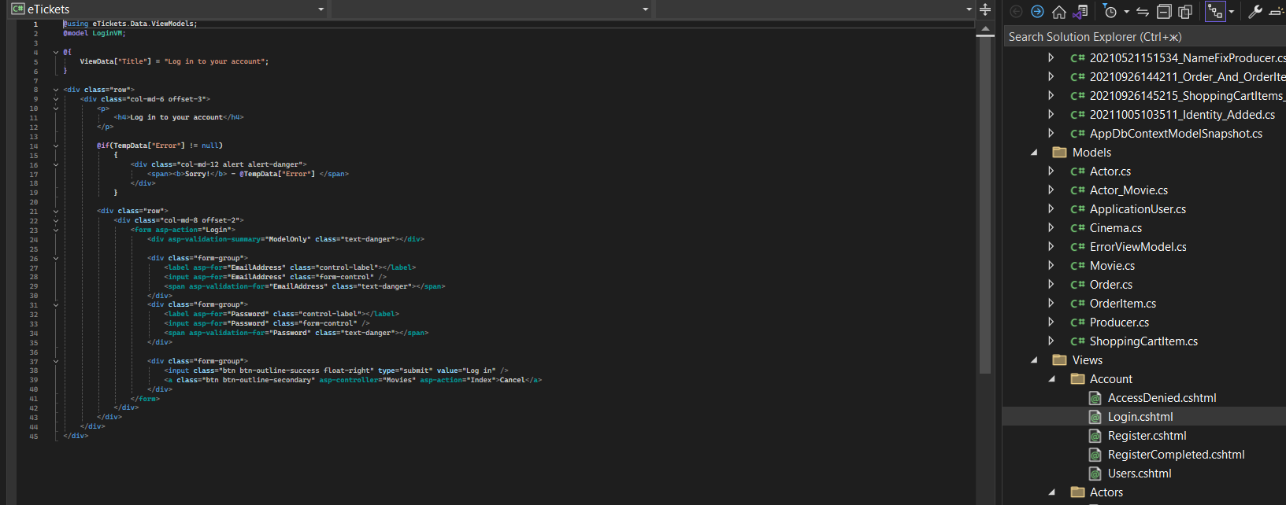

• Models() – страница.

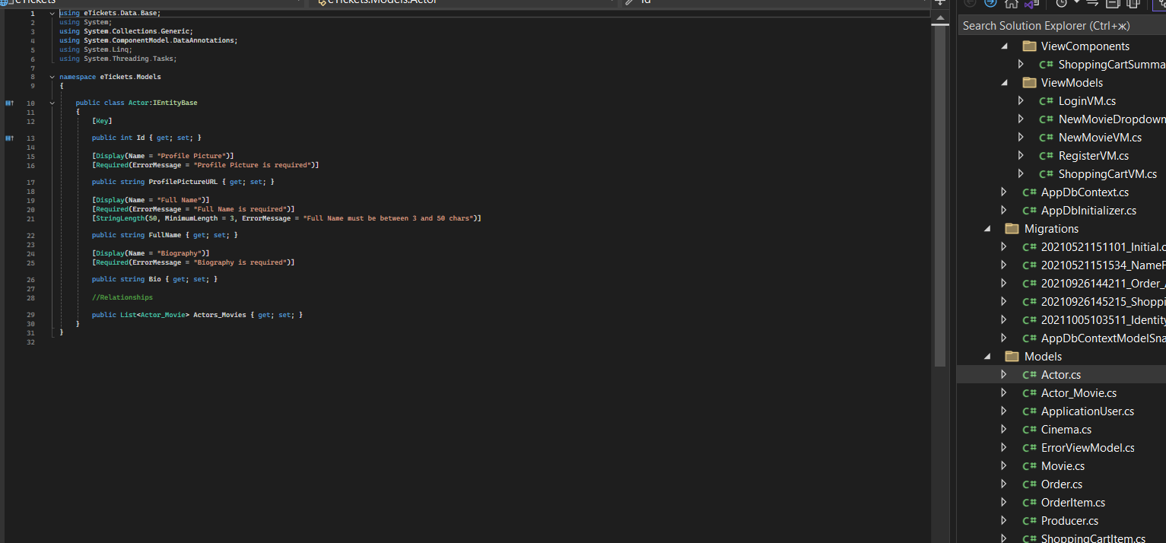

Результат нашей работы стала веб-страница, которую мы разработали на ASP.Net  
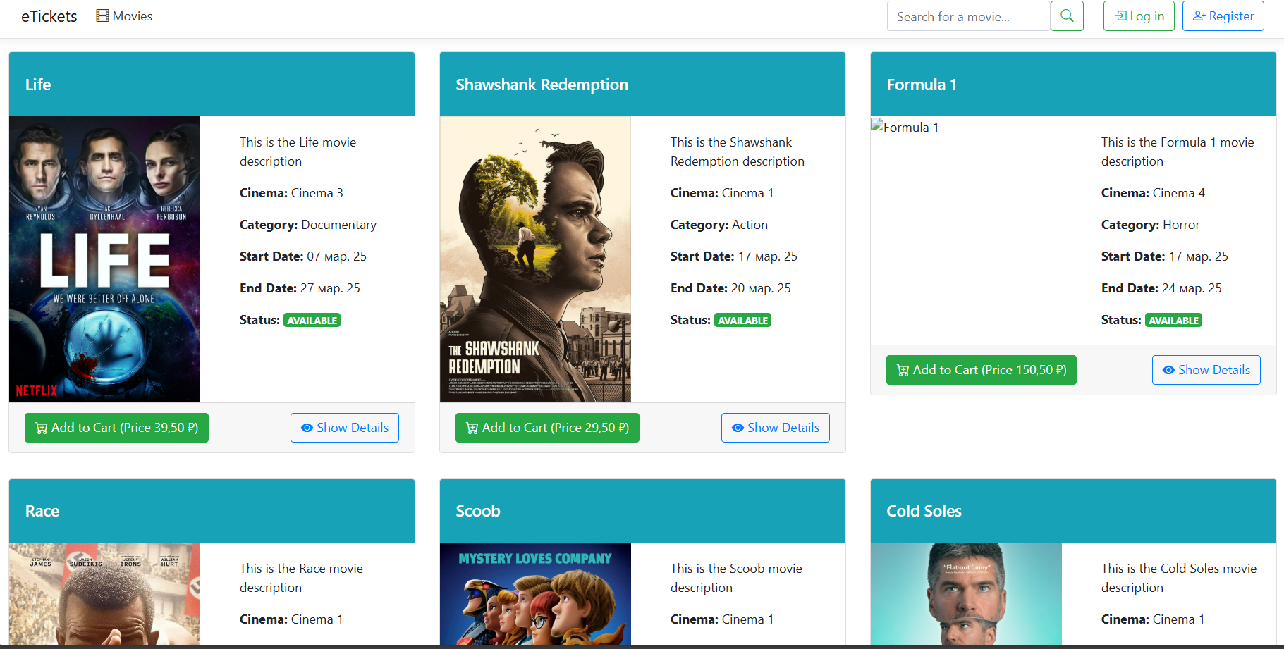

**Вывод:** успешно разработали веб-страницу с использованием ASP.NET.